成都索贝视频云计算有限公司
SOBEYCLOUD
内容管理系统模板手册V1.0
朱愚
2013-1-1

关于本文档
SCMS 是索贝云计算软件出品的一套基于 J2EE 技术和 AJAX 技术的大型门户网站
内容管理软件， 旨在帮助用户解决日益复杂的内容信息的创建、 维护、 发布和应
用。本文档详细地介绍了 SCMS 模板制作方法及对象参数。

1.1 读者对象
本文档的读者为SCMS的使用者。使用者应具备以下基础知识：
熟悉 Google Chrome、Microsoft Internet Explorer 或 Mozilla Firefox 的使用
熟悉 Windows 或 Linux/Unix 操作系统
熟悉 HTML 基本知识和相关的 HTML 页面制作方法

1.2 用户反馈
感谢您使用索贝云计算软件的产品。 如果您发现本文档中有错误或者产品运行不正
常， 或者您对本文档有任何意见和建议， 请及时与我们联系。您的意见将是我们做版本修订时的重要依据。

1.3 联系地址
成都索贝视频云计算有限公司：
成都市高新区天府软件园E3 14F
邮编：610000
电话：(028) xx
传真：(028) xx
Email:webtv@sobey.com

模板

1.模板标签

1.1循环标签
<cms:list>循环标签用于显示新闻、图片、栏目、友情链接等列表，循环体中通
过调用 item 的属性来获取新闻、图片、栏目、友情链接的属性值，可以灵活的
控制循环的表现形式。

栏目列表
基本语法：
<cms:list item=”catalog” name=”栏目名称” level=”显示层级” count=”显示
条数”>
属性 | 允许的值 | 说明
item | catalog | 栏目
name |  | 栏目名称，显示指定名称的栏目的列表，可以为 ID  也可以形如“父栏目名称/栏目名称” ，如不指定则  默认为当前栏目，栏目的子栏目有和父级栏目重名  的时候，必须使用 ID。
level | root | 站点下所有一级栏目，如果指定了 name 则此属性无效
level | current | 当前栏目的同级栏目列表
level | child | 当前栏目的子级栏目列表
count | 1~n | 整数，列表显示数目
Id |  | 栏目 id，显示指定 id 的栏目的列表
type | article | 文章栏目，默认值

常见用法举例：
<cms:list item="Catalog" type="article" level="Current" count="5">
<a href="${Catalog.Link}" target="_blank">${Catalog.Name}</a><br/>
</cms:list>

显示效果：
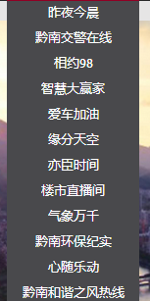

文档列表
<cms:list item=”article” name=”栏目名称” level=” 新闻显示层级” count=”
显示条数” type=” 新闻列表的类型”>

属性 | 允许的值 | 说明
item | article | 新闻
name | 栏目名称 | 栏目名称，显示指定名称的栏目的文档列表，  可以为 ID 值，也可以形如“父栏目名称/栏目  名称” ， 也可以形如” 父栏目名称 1/栏目名称 1,  父栏目名称 2/栏目名称 2”取多个栏目下的文  档(逗号必须为英文逗号)，如不指定则默认为  当前栏目(当指定栏目名称时 level=”root”失效)
level | root | 所有栏目的文档
level | current | 当前栏目下的文档
level | child | 当前栏目下子栏目的所有文档， 不包含当前栏目
level | all | 当前栏目下所有子栏目的文档，含本栏目， 默  认值
hasAttribute | hot/recommend | 属性值，选取热点、推荐文章，  该值在代码管理 articleAttribute 中定义，可以  为多个值， 用逗号隔开(该属性只对新闻有效)。
count | 1~n | 整数，列表显示数目
page | ture/false | 是否分页
pagesize | 1~n | 整数，分页时每页显示条数
Id |  | 栏目 id，显示指定 id 的栏目的列表
type | 空 | 默认按文章排序字段排序
type | relate | 相关新闻
type | hitcount | 配合新闻使用，按点击率排序
type | recent | 配合新闻使用，最新新闻，按发布时间排序
type | top | 置顶新闻

常见用法举例：
<ul>
<cms:list item="Article" type="Recent" pagesize="30" page="true">
<li><a href="${Article.Link}"
target="_blank">${Article.Title|CharWidth=35}</a>
<span>${Article.PublishDate|Format=yyyy-MM-dd}</span></li>
</cms:list>
</ul>
<div>${pagebar}</div>

注意：其中${PageBar}为默认分页效果，如果需要定制分页条，请参考 Page
对象进行分页定制。
模板生成文件如图所示：
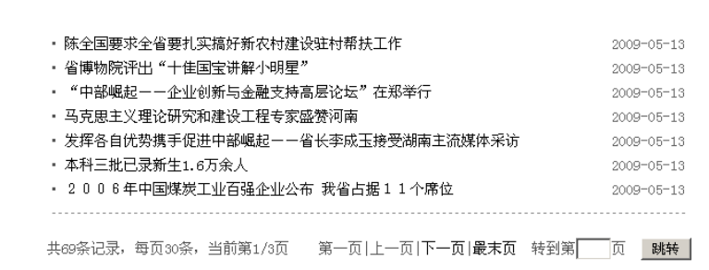
新闻列表（最新、最热、相关、推荐新闻）
<cms:list item="Article" type="Hot/Recent/Relate" count="10" name="
国际新闻">
<li><a href="${Article.Link}"
target="_blank">${Article.Title}</a></li>
</cms>

效果如图：
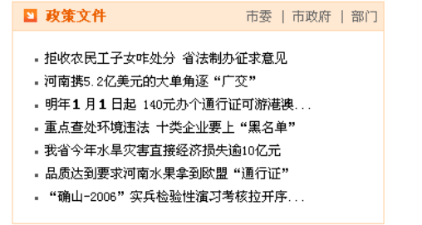

3）友情链接列表
属性 | 允许的值 | 说明
item | friendlink | 友情链接
count | 1~n | 整数，列表显示数目整数，列表显示数目
name |  | 友情链接名称
常见用法举例：
图片友情链接列表
<h2>友情链接</h2>
<ul>
<cms:list item="FriendLink" name="政府友情链接" count=10>
<li><a href="${FriendLink.URL}"
target="_blank">${FriendLink.Name}</a></li>
</cms:list>
</ul>

显示效果：
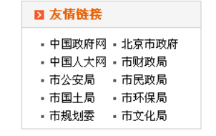
图片友情链接列表
<cms:list item="friendlink" name="图片链接">
<a href="${friendlink.URL}" target="_blank"><img
src="${friendlink.imagePath}">${friendlink.Name}</a>
</cms:list>

下拉友情链接列表
<select name="friendLinkSelect" style="width:100px;"
onchange="javascript:window.open(this.options[this.selectedIndex].value);">
<cms:list item="FriendLink" name="下拉友情链接" count=10>
<option value="${friendlink.URL}">${friendlink.Name}</option>
</cms:list>
</select>

- 搜索关键词列表
属性 | 允许的值 | 说明
item | Keyword | 搜索关键词
count | 1~n | 整数，列表显示数目整数，列表显示数目
Type | day/week/month/season/year | 最近一天/一周/月/季度/年的热门搜索  关键词
常见用法举例：
<cms:list item="keyword" type="week" count="5">
<a href="${System.SearchAction}?query=${keyword.item}&site=${Site.ID}"
target="_blank">${keyword.item}</a> <br>
</cms:list>

1.2子循环标签
<cms:sublist> 用于循环嵌套，配合<cms:list> 使用。
主要用于显示栏目下的文档、两层栏目树等。
属性 | 允许的值 | 说明
item | Article | 新闻
 | catalog | 栏目
count | 1~n | 整数，列表显示数目
page | ture/false | 是否分页
pagesize | 1~n | 整数，分页时每页显示条数
RelaColumn |  | 上级对象和循环之间的关联字段，默认为 ID
type | click | 配合新闻使用，按点击量排序
 | recent | 配合新闻使用，最新新闻
常见用法举例：
显示栏目列表及下面的新闻：
<cms:list item="catalog" count="10" level="ROOT">
<dt><em><a href="${Catalog.Link}">更多>></a></em>${Catalog.Name}</dt>
<cms:sublist item="article" type="recent" count="7">
<dd>${Article.PublishDate|format=yyyy-MM-dd}
<a href="${Article.Link}" title="${Article.Title}" target="_blank">
${Article.Title|charwidth=40}
</a>
</dd>
</cms:sublist>
</cms:list>

显示栏目列表及下面的栏目
<cms:list item="catalog" level="ROOT" count=10>
${catalog.name}<br>
<cms:sublist item="catalog" count=5>
--${catalog.name}<br>
</cms:sublist>
</cms:list>

1.3链接标签
<cms:link>标签用于显示链接地址，如首页链接、当前位置链接、栏目链接（常
用于列表更多链接、栏目导航链接
属性 | 允许的值 | 说明
type | CurrentPosition | 当前位置链接
 | HomeURL | 首页地址
 | Catalog | 栏目地址
 | MessageBoard | 留言板
catalogType | Article | 文章栏目链接(默认属性为 article)
name |  | 栏目名称
Spliter |  | 链接分隔符,如 >>
Target | _blank/self/parent | 链接位置
注：当取留言板链接时只有type和Name属性生效。
常见用法举例：
<li><a href="<cms:link type='Catalog' name='关于政府'/>">关于政府
</a></li>

1.4投票标签
<cms:vote>标签提供投票标签，主要生成网上调查、投票等功能，具体设置参看
网站调查部分文档。
常见用法举例：
<cms:vote name="网上调查">{ZCMS:调查}</cms:vote>
效果如图：
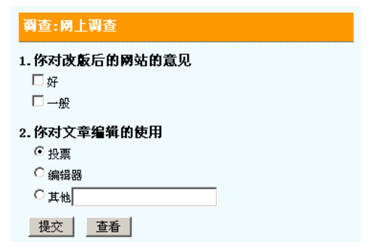
<cms:vote name="甲型H1N1流感">
<cms:list item="voteSubject">
<b id="${voteSubject.id}">2.${voteSubject.subject}</b><br />
<cms:sublist item="voteItem" count=10>
<span style="color:#456; ">${voteItem.html}</span>
</cms:sublist><br/>
</cms:list>
</cms:vote>

1.5广告标签
<cms:ad> 广告标签用于调用广告内容，模板解析后通过调用广告对应的 js 来调
用广告内容。
常用属性
属性 | 允许的值 | 说明
Name |  | 广告版位名称
Size | 整数*整数 | 广告尺寸大小
Type | 1-5 | 版位类型  1-矩形横幅  2-弹出窗口  3-随屏移动  4-固定位置  5-漂浮移动  6-代码调用  7-对联广告
params |  | 广告参数
custom | True/False | 是否为自定义尺寸
description |  | 广告位描述信息
常见用法举例：
<cms:ad name="中间横幅广告" custom="false" size="468*60" type="1">
{SCMS:广告版位 矩形横幅 名称：中间横幅广告}
</cms:ad>

1.6评论标签
<cms:comment>评论标签用于显示评论及输入框。
常见用法举例：
<cms:comment count="5">{ZCMS:评论区域}</cms:comment>
显示效果示例：
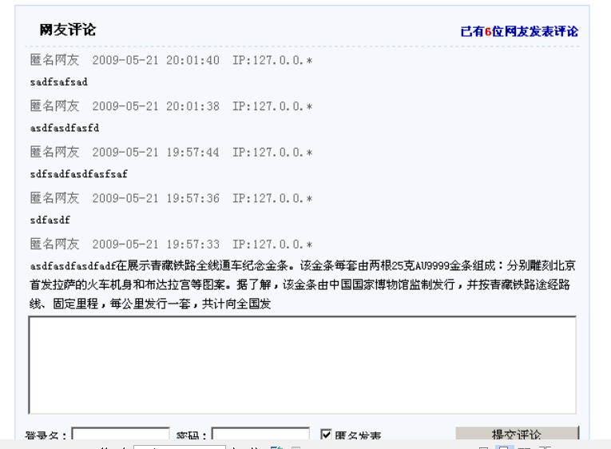

1.7对象变量标签
<cms:var>标签用于显示单个变量
常用属性：
属性 | 允许的值 | 说明
type | article | 广告版位名称
 | catalog | 广告尺寸大小
name | 1-5 | 栏目名称， 针对文章形如 “文章标题@新闻/国际新闻”
title |  | 文章标题
常见用法举例：
<cms:var type=”catalog” name=”新闻/国际新闻”>
${catalog.name}
</cms:var>

2模板对象
在模板体系中，主要的对象有：站点 Site ，栏目 Catlaog，文档 article，分
页 Page， 模板数据 TemplateData，在模板调用中可以通过${对象名.属性}的方式
直接获取变量值。比如栏目名称：${Catalog.Name}。其中对象名及属性名不区
分大小写。

2.1 站点对象Site
Site 站点对象，代表当前站点的基本属性
调用范围：所有模板。
名称 | 代码 | 类型
站点 ID | ID | bigint
站点名称 | Name | varchar(100)
站点代码 | Alias | varchar(100)
站点描述 | Info | varchar(100)
站点 URL | URL | varchar(100)

2.2 栏目对象Catalog
Catalog 栏目对象，代表当前栏目的基本属性
调用范围：列表页、文章详细页、栏目的附带发布、各种页面的栏目循环列表。
名称 | 代码 | 类型
父级栏目 ID | ParentID | bigint
站点 ID | SiteID | bigint
栏目名称 | Name | varchar(100)
栏目内部编码 | InnerCode | varchar(100)
栏目英文名 | Alias | varchar(100)
栏目 URL | URL | varchar(100)
栏目引导图 | ImagePath | varchar(50)
栏目类型 | Type | Int
栏目层级 | TreeLevel | int
子接点数 | ChildCount | int
是否是末级节点 | IsLeaf | int
是否已经发布 | IsDirty | int
总数 | Total | int
排序权值 | OrderFlag | bigint
列表页文章数 | ListPageSize | Int
点击数 | HitCount | int

自动扩展属性：
名称 | 代码 | 类型
序号 | _RowNo | 列表使用

2.3 文档对象Article
文章常用属性
名称 | 代码 | 类型
文章 ID | ID | bigint
所属站点 ID | SiteID | bigint
所属栏目 | CatalogID | Bigint
栏目内部编码 | CatalogInnerCode | varchar(100)
标题 | Title | varchar(200)
副标题 | SubTitle | varchar(200)
短标题 | ShortTitle | varchar(200)
标题样式 | TitleStyle | varchar(100)
短标题样式 | ShortTitleStyle | varchar(100)
文章作者 | Author | varchar(50)
文章类型 | Type | varchar(2)
文章 URL | URL | varchar(200)
转向 URL | RedirectURL | varchar(200)
摘要 | Summary | varchar(255)
文章内容 | Content | Mediumtext
引用/转载出处 | ReferName | varchar(100)
引用/转载原文 URL | ReferURL | varchar(200)
关键字 | Keyword | varchar(100)
点击数 | HitCount | int
上线时间 | PublishDate | Datetime
下线时间 | DownlineDate | Datetime
添加者 | AddUser | varchar(200)
添加时间 | AddTime | datetime
最后修改人 | ModifyUser | varchar(200)
最后修改时间 | ModifyTime | datetime

2.4 分页对象
Page 对象包含了分页时分页总数、总条数、上一页、下一页等数据，用于定制
分页条。
调用范围：列表页、详细页需要分页时。
Page 属性：
名称 | 代码 | 类型
总数 | Total
页数 | PageCount
每页条数 | PageSize
第一页地址 | FirstPage
上一页地址 | PrevPage
下一页地址 | NextPage
最后一页地址 | LastPage
当前页数 | PageIndex
页数列表 | PageList

2.5 模板常量
在模板中定义了几个常见变量：
${PageBar} 列表页的默认分页条
${PageBreakBar} 文章页的默认分页条
${Level} 当前的相对路径前缀
${System.SearchAction} 全文检索结果地址
${System.TotalHitCount} 全站点击量
${System.TodayHitCount} 今日点击量

3.模板脚本参考
在模板中可以使用类似 jsp 的脚本程序，使用<%%>括起的脚本程序将有脚
本引擎解析处理。 基本语法同 java 代码。 在脚本中可以使用模板对象， 包括 site、
catalog、article、TemplateData 等，如获取栏目名称，可以通过<%
wirte(catalog.getString(“name”);)%>获取。

4.日期处理与字符串截取

4.1 日期处理
在制作模板过程中，如遇到是日期类型的字段可以通过添加 Format=”格式”
的形式格式化日期显示。
Format=’yyyy-MM-dd’
例如：${Article.PublishDate|Format=yyyy-MM-dd}
日期格式：
符号 | 含义 | 表示 | 示例
G | 年代标志符 | (Text) | AD
y | 年 | (Number) | 1996
M | 月 | (Text & Number) | July & 07
d | 日 | (Number) | 10
h | 时 在上午或下午  (1~12) | (Number) | 12
H | 时 在 一 天 中  (0~23) | (Number) | 0
m | 分 | (Number) | 30
s | 秒 | (Number) | 55
S | 毫秒 | (Number) | 978
E | 星期 | (Text) | Tuesday
D | 一年中的第几天 | (Number) | 189
F | 一月中第几个星  期几 | (Number) | 2 (2nd Wed in  July)
w | 一年中第几个星  期 | (Number) | 27
W | 一月中第几个星  期 | (Number) | 2
a | 上午 / 下午 标记  符 | (Text) | PM
k | 时 在 一 天 中  (1~24) | (Number) | 24
K | 时 在上午或下午  (0~11) | (Number) | 0

4.2 字符截取
如遇到是文字内容的长度太长，可以通过添加 charwidth=”显示长度”的形式
截取指定长度的文字后显示。如：${Article.Title|charWidth=20}

